БЕЛОРУССКИЙ ГОСУДАРСТВЕННЫЙ УНИВЕРСИТЕТ

Факультет прикладной математики и информатики

ОТЧЕТ ПО КРИПТОГРАФИЧЕСКИМ МЕТОДАМ

студента 2 курса 13 группы

Лабораторная работа №5

Вариант 11

Преподаватель

Ярошеня Ю.С.

Минск 2020

ElGamal

В алгоритме использованы следующие структуры:

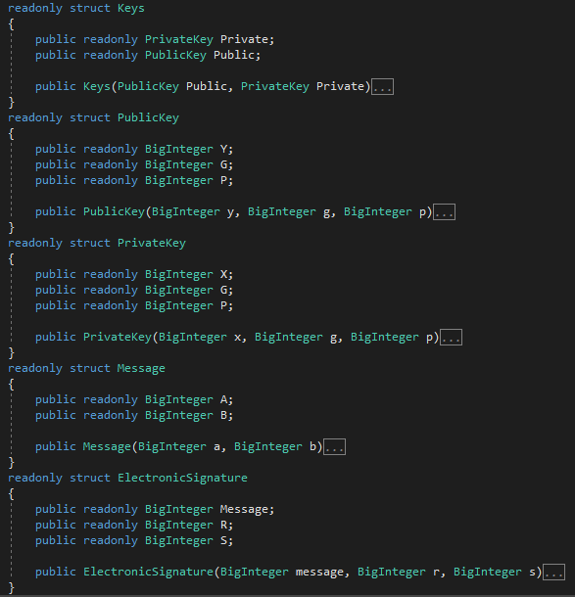

И методы генерации больших в т.ч. простых чисел из первой лабораторной:

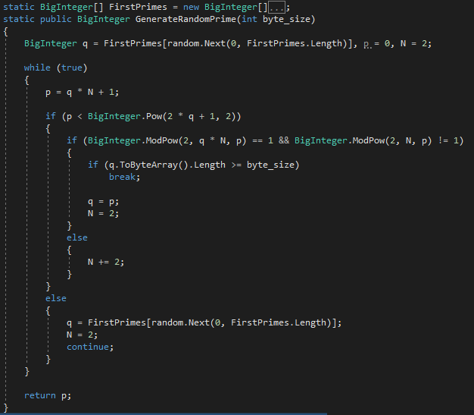

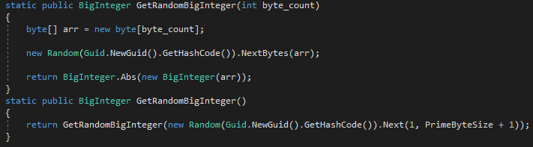

Алгоритм:

Я реализовал методы генерации ключей, а также шифровки-дешифровки, хотя для эцп они не нужны:

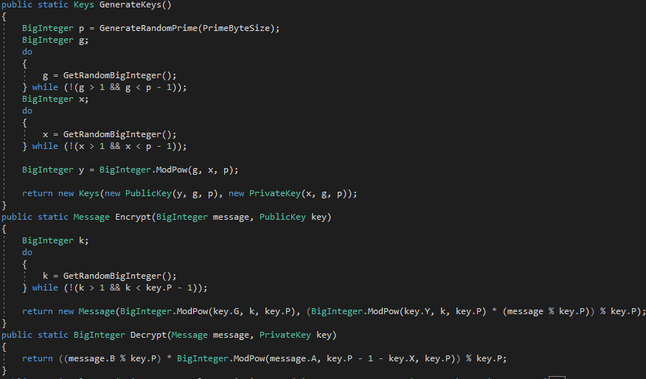

Создание и подтверждение подписи:

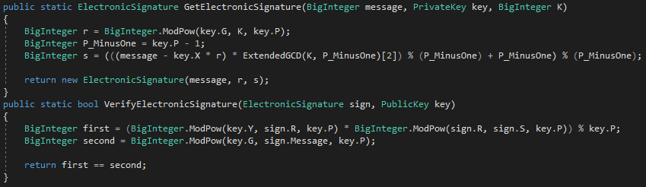

Проверка шифрования:

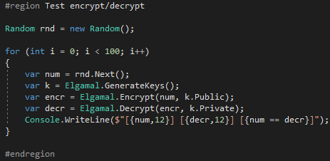

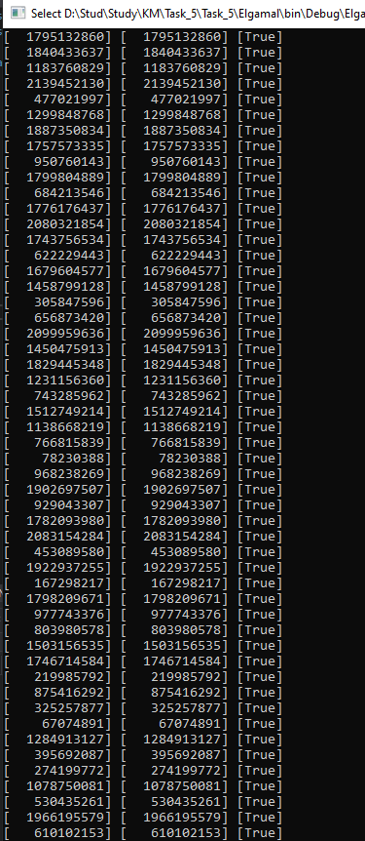

Подписи (вариант 11):

Первая подпись

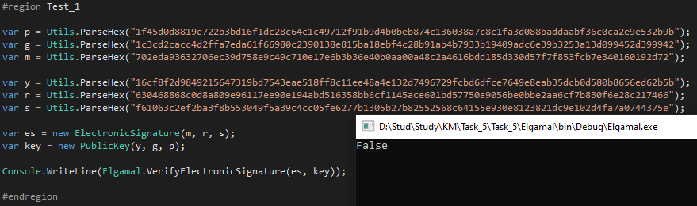

Вторая подпись

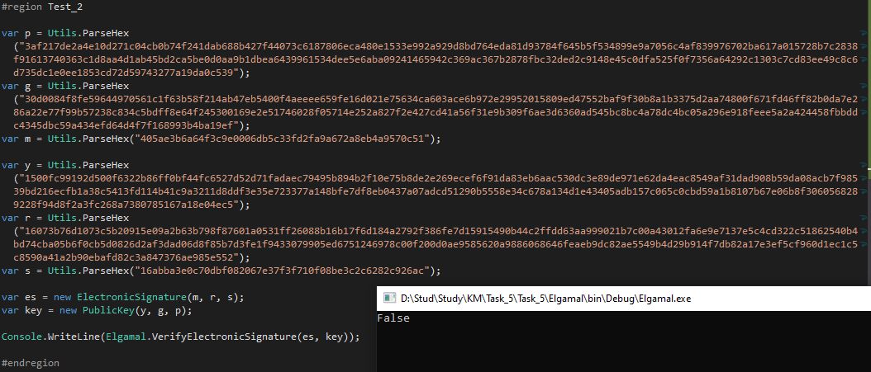

Третья подпись

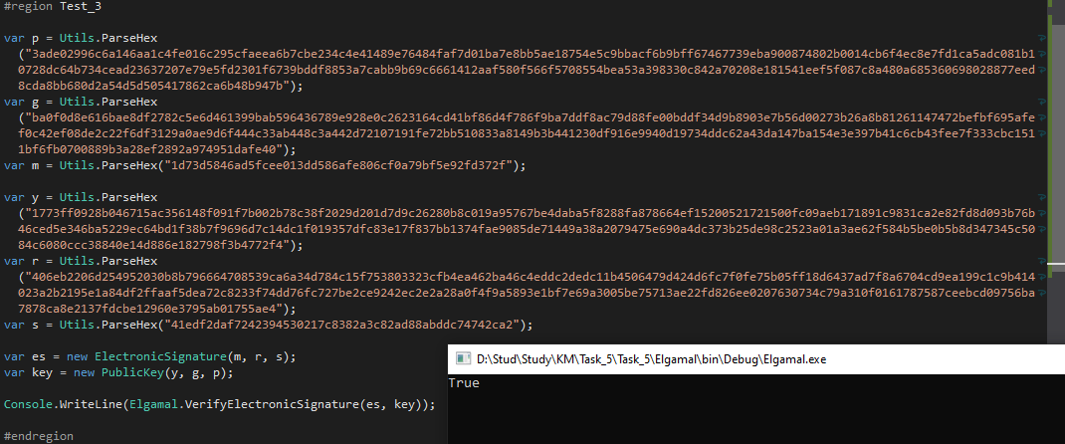

Четвертая подпись

